Добрый вечер, коллеги.
Когда мы внимательно осмотрели образец цвета Toyota код 211 вблизи под ярким освещением, первая мысль была что в краске присутствует специальный дорогущий пигмент типа призмы, частицы которого переливаются всеми цветами радуги
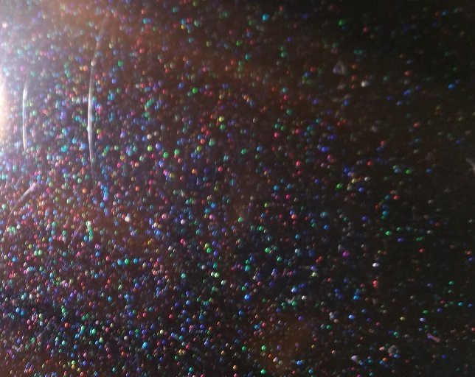
Открыв рецепт в программе Автолюкс мы увидели интересное сочетание нескольких перламутровых эффектов, слили небольшой 30 граммов объем и сделали тест, который в общем оказался довольно похож на наш образец
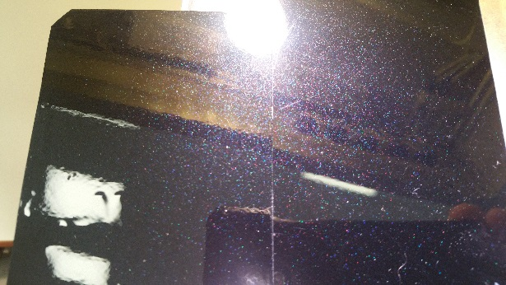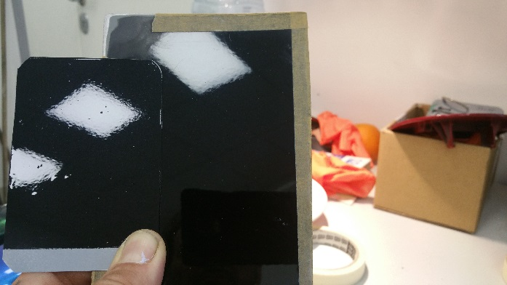
И только после внимательного осмотра мы увидели, что тест немного светлее, бесцветнее и синее в области отражения (флеш 0-15) и светлее глубокий боковой тон (флоп 110)
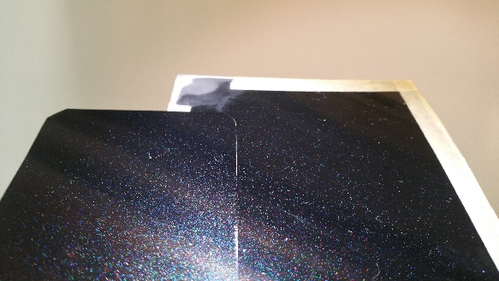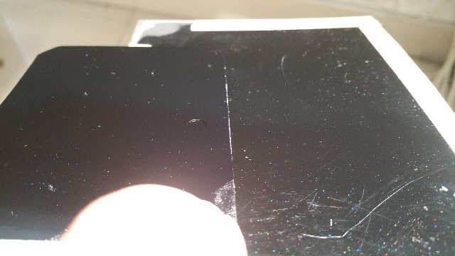
Немного поразмыслив, мы решили увеличить черно желтый AL132, немного яркий красный транс AL113 и красный перламутр AL184, которые присутствовали в формуле
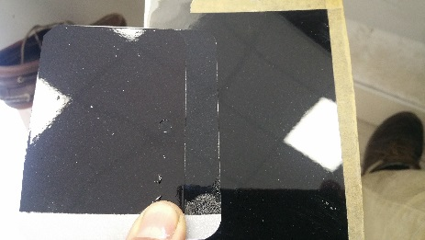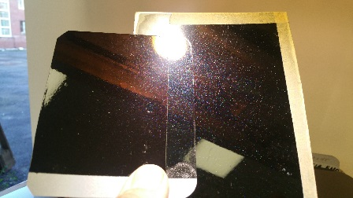
Если добавка черного была правильным шагом, краска стала насыщеннее и темнее, то с красным оттенком под всеми углами мы слегка переборщили
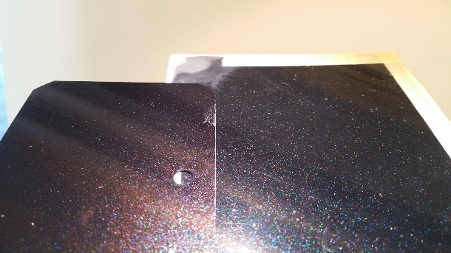
Доливаем еще 30 граммов краски, уменьшаем до стандартного количества красный тонер AL113 красный перламутр AL184, но на этот раз полностью исключаем крупный белый перламутр AL178 для снижения бесцветности в отражении и для уменьшения светлоты под острым углом
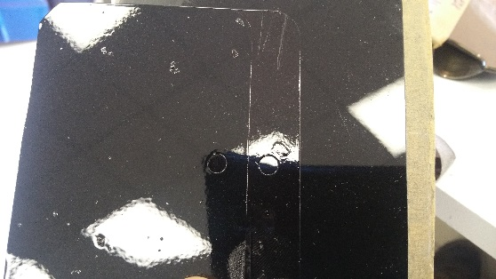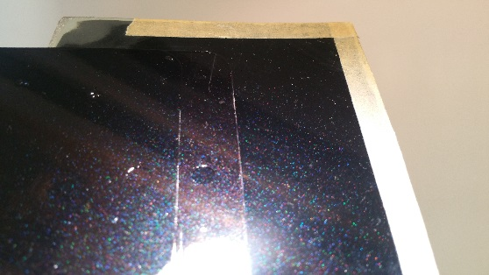
Тест сохранил достаточную насыщенность по черному, исчезла белесость в отражении и слегка молочный боковой тон, заканчиваем колеровку и сохраняем рецепт
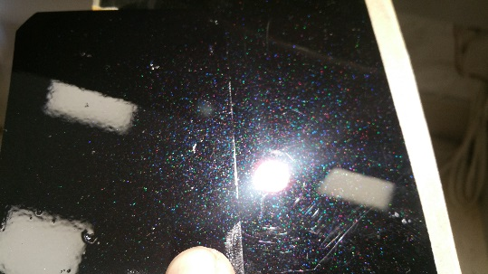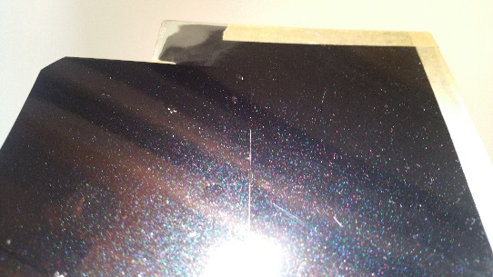
Секрет колеровки:
Мы в очередной раз столкнулись с хорошо сбалансированной формулой Автолюкс. Все изменения мы сделали компонентами, которые входили в состав рецепта. Как всегда, порадовал системный черно желтый AL132, который обеспечил и достаточно темный боковой тон (флоп 110), и не подавил искристость и свечение разноцветных частиц в широкой области отражения (флеш 15, 25 и фейс 45). Эффект разноцветной призмы обеспечила комбинация разноцветных ксираликов и перламутров. Если бы были разноцветные только ксиралики или только перламутры, на наш взгляд не было бы такого красивого разброса разноцветных частиц…
AutoLux | Описание компонента | Prime | Туда же | Туда же | Рецепт
AL132 | Черно желтый | 24 | 10 | 24 | 58
ALX18 | Синий ксиралик | 1,7 |  | 1,7 | 3,4
AL113 | Яркий красный транс тонер | 1,1 | 0,3 | 0,8 | 2,2
ALX19 | Прозрачный красный ксиралик | 1 |  | 1 | 2
AL178 | Крупный белый перламутр | 0,2 |  |  | 0,2
AL184 | Цветной красный перламутр | 0,1 | 0,2 |  | 0,3

